第二章 地震属性分析

## 1概述

GeoEast属性分析子系统目前主要是对沿层提取的面属性进行分析，最终达到地震相分析、储层物性参数预测和油气检测的目的。沿层属性分析主要包括训练样本集建立，属性优化，多属性模式识别，波形聚类等。样本集建立就是对已钻井的结果进行归类标识，用这些已钻井作为样本，用数学算法学习后建立属性值和样本点结果的数学关系，用以预测未知区域。属性优化就是从众多的沿层属性中挑选出和样本点相关性高的属性，并去掉属性之间相关性高的属性，减少计算量并提高预测精度。多属性模式识别就是利用优选过的属性，利用数学算法进行平面的类别预测或数值预测，类别预测可以是油气、岩性、沉积相等，数值预测可以是储层厚度、孔隙度、渗透率等。波形聚类是利用地震资料的波形进行地质目标的预测，是一种沿层属性之外的预测手段，和碳烃检测类似，是一种利用地震数据体进行的预测手段，波形聚类用于沉积相分析，碳烃检测用于油气预测。

## 2工作流程

沿层属性分析流程主要包括沿层属性提取，沿层属性优选，多属性模式识别，最终实现地震相、砂体分布、储层参数及油气检测的预测（图2-2-1）。

多属性模式识别

油气检测

显示

地震相分析

显示

沿层属性提取

沿层属性优选

样本集建立

岩性识别

显示

储层物性参数估算

显示

波形聚类

显示

地质体识别

显示

储层预测

显示

图2-2-1沿层属性提取分析流程图

## 3沿层属性提取

在主控数据树上选中三维工区Qk3d，然后在主控界面菜单条选择***Reservoir Prediction→ 按钮*** ，启动三维地震属性分析子系统（图2-3-1）。

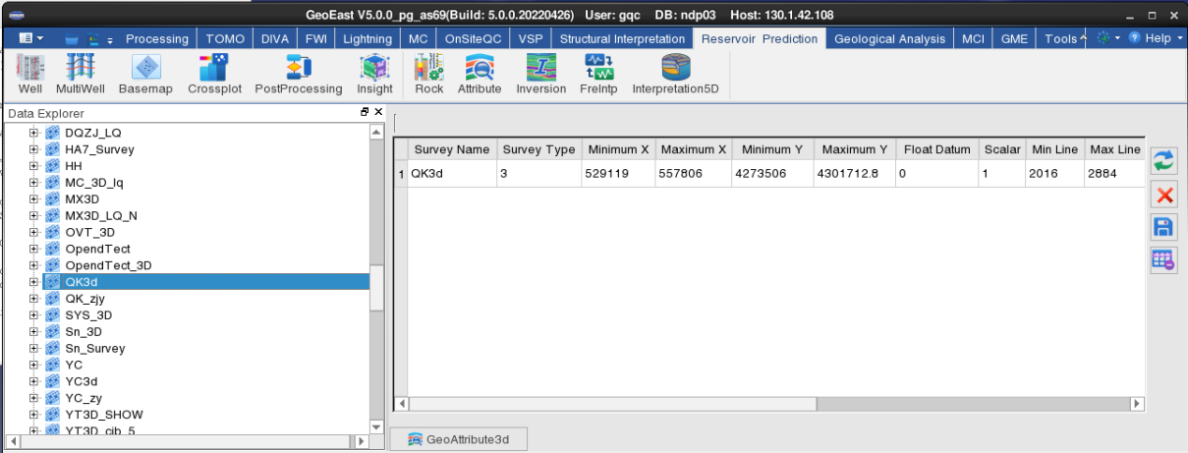

图2-3-1主控菜单条上启动属性提取

在Furface Attribute菜单下，有五个快捷按钮，分别是标准沿层属性提取，单频沿层属性提取，层序沿层属性提取，相干沿层属性提取，真厚度沿层属性提取。标准沿层属性提取包括多种属性提取，是后续模式识别的主要属性。提取时窗模式包括沿层、层间、沿时间面和时间面间4种，实际应用中主要应用沿层和层间两种模式。沿层属性提取包括标准属性、单频属性、序统计属性和沿层相干，启动后界面见下图（图2-3-2）。

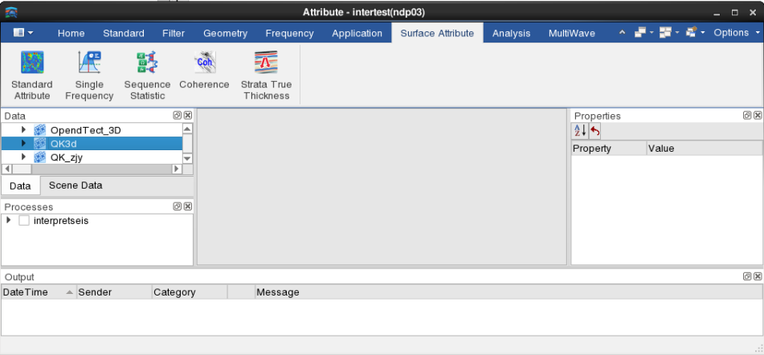

图2-3-2面属性提取启动界面

#### 3.1 标准沿层属性的提取

标准属性包括7大类63种属性，分别是：瞬时类19种（Instantaneous）、子波类4种（Wave）、振幅统计类13种（Amplitude Statistics）、频谱类10种（Spectral Statistics）、自相关类4种（AutoCorrelation Statistics）、其它3种，外加用户定义类（User Define）10种。标准属性提取方式基本一致，下面以瞬时类属性和用户自定义属性提取为例，介绍标准沿层属性提取过程。

**（1）瞬时类属性提取：**

**第一步：打开标准面属性提取界面**

在Surface Attribute菜单下图（图2-3-2），选择按钮Standard Attribute 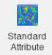，弹出如下图（图2-3-3）所示的标准面属性提取对话框。

 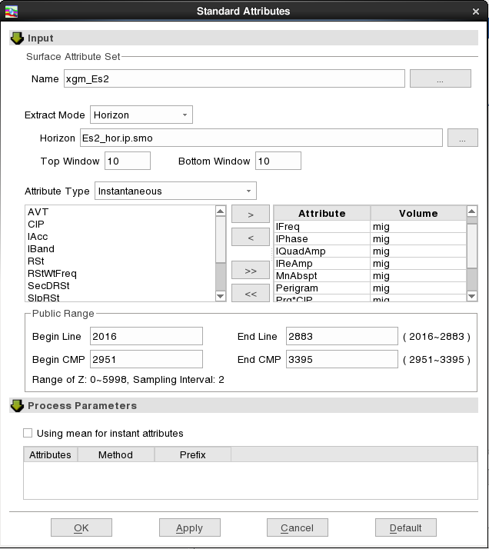

图2-3-3面属性提取对话框

**第二步：标准面属性提取参数设置**

在Surface Attribute Set的 Name处定义面属性集名为xgm_Es2；设置提取方式（Extracting Model）为沿层提取， Horizon选择内插的层位Es2_hor.ip.smo，顶底时窗分别设置为10ms和10ms；属性类别（Attribute Type）下显示了多种属性类型，选择Instantaneous下属性到右边的区域；针对不同的属性可以选取不同的源数据（可以是地震数据，也可以是其它属性体数据），如果源数据是统一的，可以批量源数据设置，设置方法是先通过Ctrl+Shift，Ctrl+A选中要设置的属性行，然后按住Ctrl键，双击任意一行的数据设置，选择数据体后双击即可完成批量设置。然后按OK开始属性提取。

**第三步：主控检查结果文件**

提取完成可以到主控数据树的Surface Attributes数据节点下查看提取结果文件xgm_Es2（图2-3-4）。

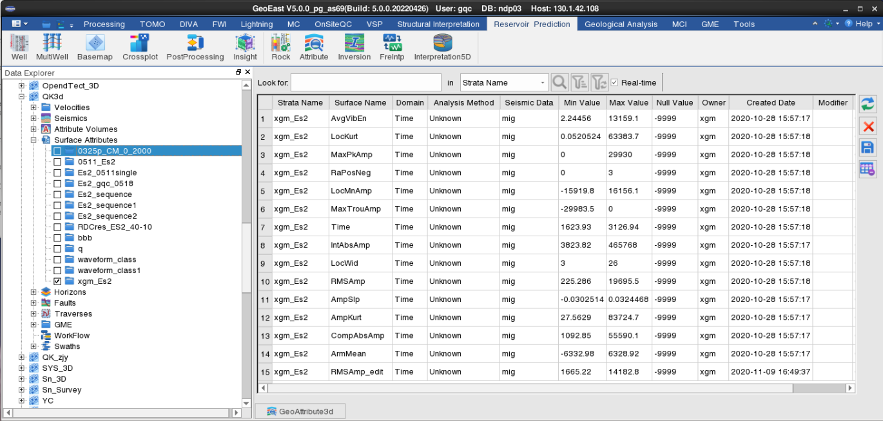

图2-3-4面属性提取后数据在主控上的存放位置图

**第四步：底图显示属性数据**

底图数据树通过Surface Attributes节点选择显示面属性数据（图2-3-5）

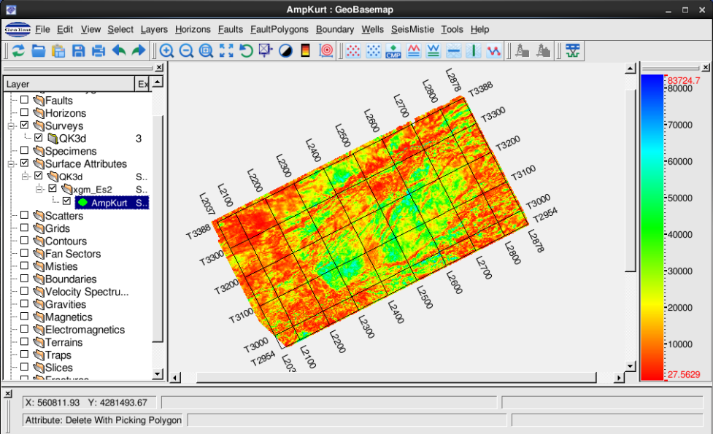

图2-3-5瞬时属性底图显示

**（2）用户自定义属性的提取**

系统提供了用户自定义（User Defined）属性提取，任何一种属性数据均可从中提取沿层、层间或时间面间的属性。

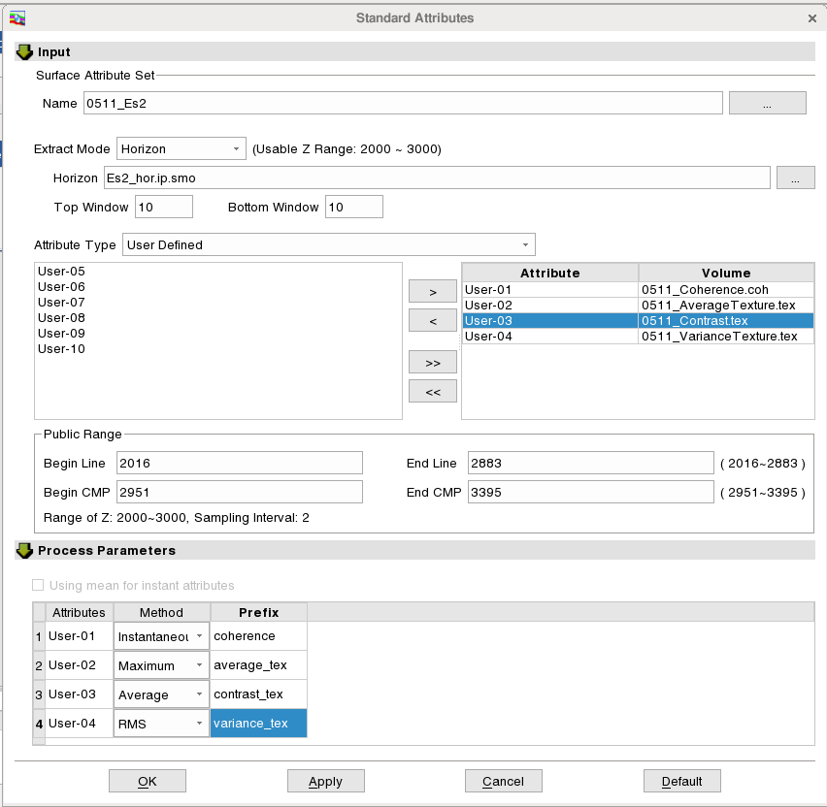

图2-3-6用户自定义面属性提取对话框

**第一步：**在上图（图2-3-6）的属性提取界面中，Surface Attribute Set处输入将要生成的属性集的名称0511_ Es2，选择沿层提取模式，选择Es2_hor.ip.smo层，顶底时窗分别设置为10ms和10ms，在属性类别（Attribute Type）下选择User Defined，在属性列表中选User-1、User-2、User-3、User-4到右边选择属性列表中，在右边列表的Data处选择要提取的纹理属性体和相干属性数据体。

**第二步：设置**提取方式和设置输出名前缀。提取方式可以选择瞬时、平均、均方根等，前缀用于区分原始属性类型，设置好以后点按OK或Apply开始提取。

**第三步：**主控检查属性文件底图显示提取结果，如下图（图2-3-7）所示。

层属性提取对话框

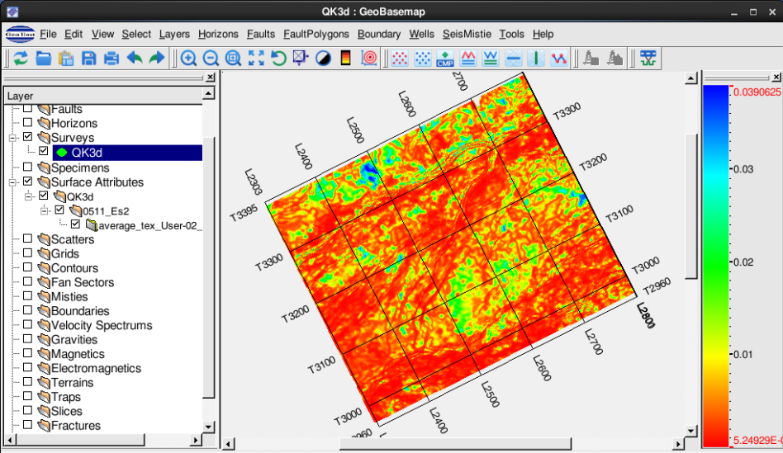

图2-3-7用户自定义属性提取结果图

#### 3.2 单频属性提取

单频属性有6个，分为3类，其中：

单频类： Single Frequency Amplitude（单频振幅） Single Frequency Phase （单频相位）

高亮体类： PeakFrequency（峰值频率） PeakAmplitude（峰值振幅） PeakSubAmp（峰值与平均振幅之差）

流体活动性类：FluidMobility（流体活动性）

**第一步：打开单频属性提取对话框**

在Surface Attribute菜单下图（图2-3-2），选择按钮***Single Frequency*** 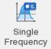，弹出如下图（图2-3-8）所示的单频面属性提取对话框。

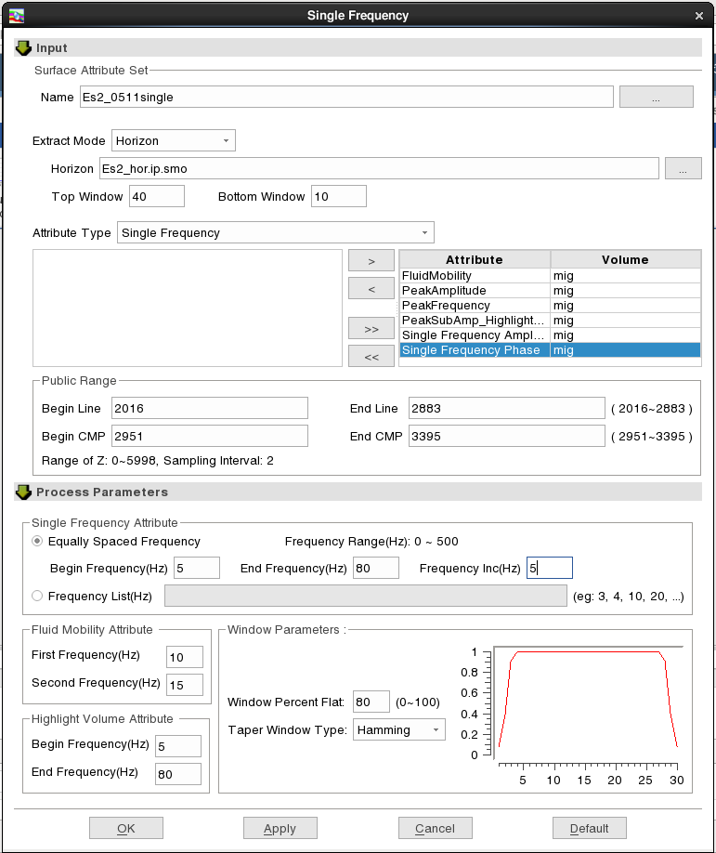

图2-3-8单频面属性参数设置

**第二步：参数设置**

如上图（图2-3-8），在单频属性提取对话框，Surface Attribute Set中输入属性集名：**Es2_0511single**,提取模式选择Horizon， Es2_hor.ip.smo层, 注意这里的层位需要插值后的，顶底时窗分别设置为40ms和10ms。将左边Attribute Type列表中的所有单频属性选到右边的Selected Attribute Volumes列表中，选择Data为原始地震数据。

在下半部参数设置对话框，这里主要设置频率范围以及选择镶边函数。如上图（图2-3-8），用户可以分别为单频类，高亮体类以及流体活动性类的单频属性设置频率范围，单频类和高亮体类的频率范围一般为数据体的有效频宽；流体活动性类的第一频率和第二频率都应该在地震数据振幅谱的左侧选取，即第一、第二频率都要小于主频，而且第一频率要小于第二频率；镶边函数建议选择Hammming window，参数设置好后，点OK或者Apply开始提取沿层单频属性。

**第三步：查看结果**

提取完成后，单频面属性存放在主控数据树Surface Attribute Volumes节点下，如下图（图2-3-9），在底图上查看属性结果（图2-3-10）。

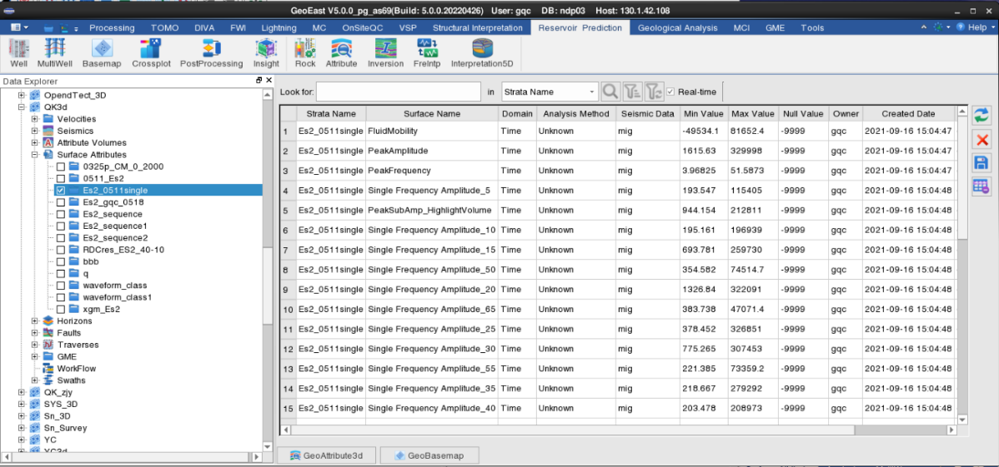

图2-3-9单频属性在主控上的位置

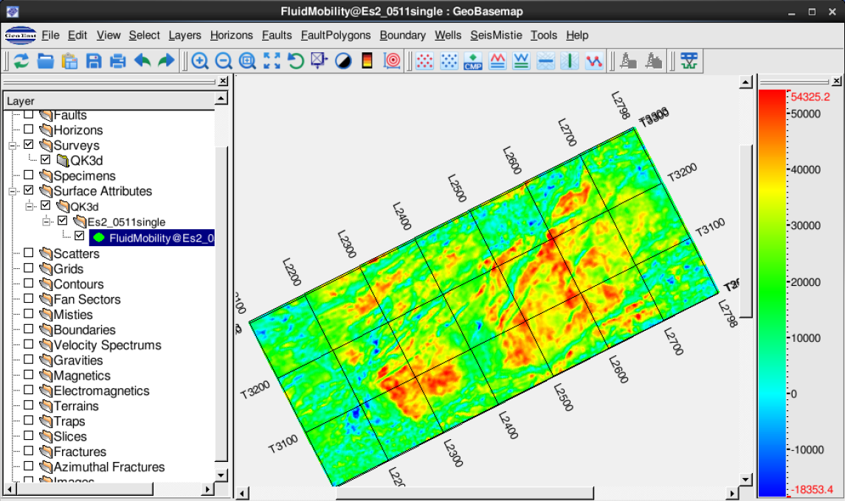

图2-3-10单频属性（流体活动性）底图显示

#### 3.3层序地层统计面属性提取

GeoEast提供了10种层序地层统计面属性：弧长(Arclength)、面积(Area)、大于门槛值的百分比（Percent Greater than Threshold），小于门槛值的百分比（Percent Less than Threshold），振幅的厚度（Thickness of Amplitude），能量半衰时（Energy Half-Time），半能量时间的斜率（Slope at Energy Half-Time），正振幅样点数与负振幅样点数的比值（Ratio of Positive to Negative Samples），峰值个数（Number of Peaks），波谷个数（Number of Troughs）。

**第一步：打开层序地层统计面属性提取对话框**

在Surface Attribute菜单下图（图2-3-2），选择按钮***Sequence Statistic*** 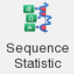，弹出如下图（图2-3-11）所示的层序地层统计面属性提取对话框。

**第二步：填写参数**

在Surface Attribute Set里填写输出层序地层统计面属性集名称：

Es2_Sequence,Extract Mode选择Horizon，Horizon选择Es2——hor.ip.smo，时窗Top Window：40ms，Bottom Window：10ms。

将左边Attribute Type 中所有属性选择到右边的 Selected Attribute Volumes列表中，Data选择mig，Amplitude Percent Threshold（门槛属性参数），用于大于门槛值的百分比、小于门槛值的百分比属性，本例填5000；Amplitude Thickness Threshold振幅厚度参数，应用于属性Thickness of Amplitude，填0~4500，勾选默认速度2000m/s后，将时间厚度转换为深度厚度，不勾选输出时间厚度。

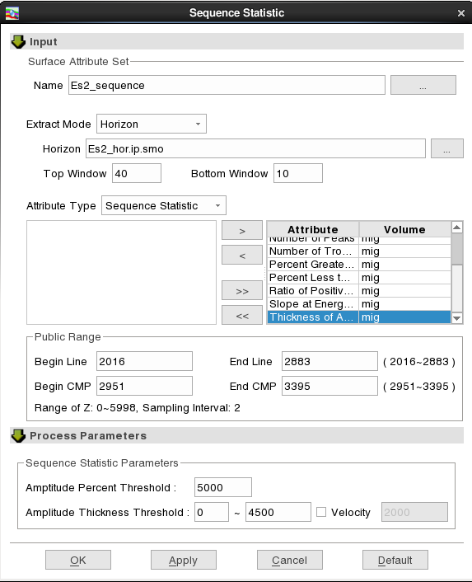

图2-3-11层序地层统计面属性提取对话框

**第三步：查看结果**

层序地层统计面属性提取完成后结果文件存放在主控数据树Surface Attributes节点下，如下图（图2-3-12）。

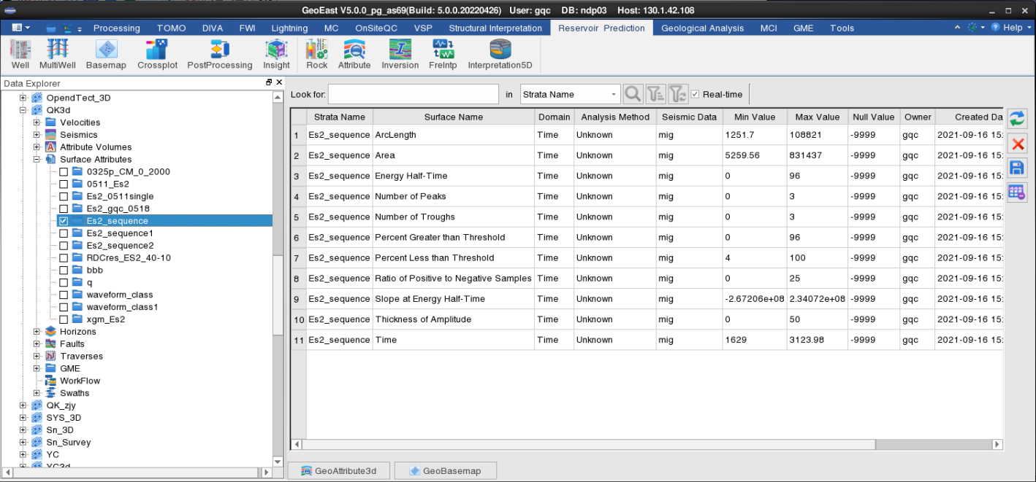

图2-3-12层序地层统计面属性在主控数据树上的位置

通过底图的Surface Attributes节点可以显示检查层序地层统计面属性效果，见下图（图2-3-13）。

 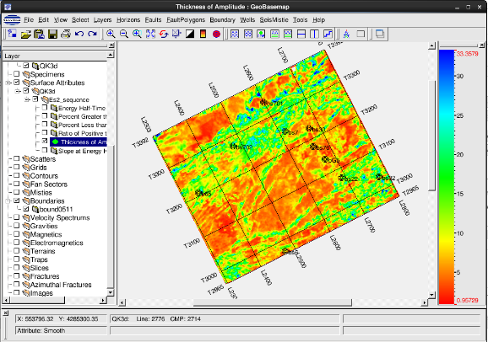

图2-3-13 层序地层统计面属性平面图

#### 3.4沿层属性显示分析

面属性提取完成后，可以通过平面法、交会图进行显示和分析，选择出和地质目标相关性强的地震属性。

**（1）平面显示**

启动底图子系统，选中底图子系统数据树Surface Attributes节点，打开右键菜单选择Layer Display，弹出下图（图2-3-14）所示数据选择界面，在属性集名为RDCres_ES2_40-10下选择需要显示的属性即可，显示结果如下图（图2-3-15）。

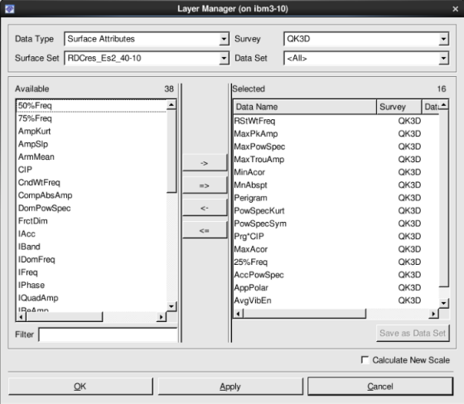

图2-3-14面属性选择对话框

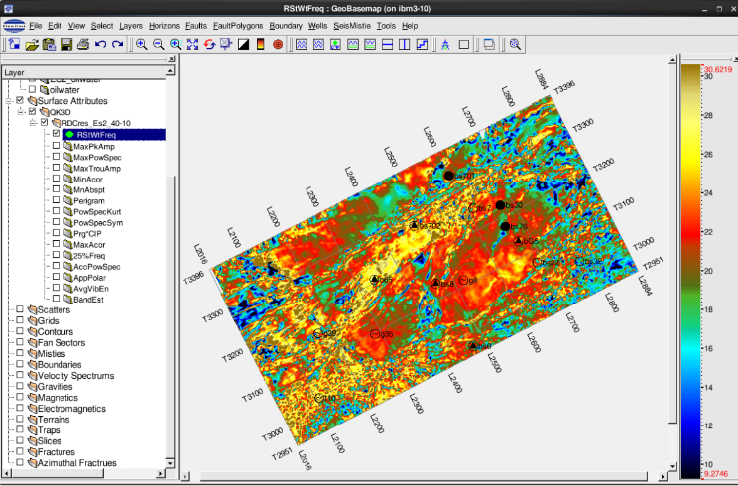 图2-3-15面属性平面图显示

**（2）交会图分析**

1. 在主控数据树上选中三维工区，然后在主控界面菜单条选择

***Reservoir Prediction→ 按钮Crossplot*** ，启动交汇图子系统（图2-3-16）。

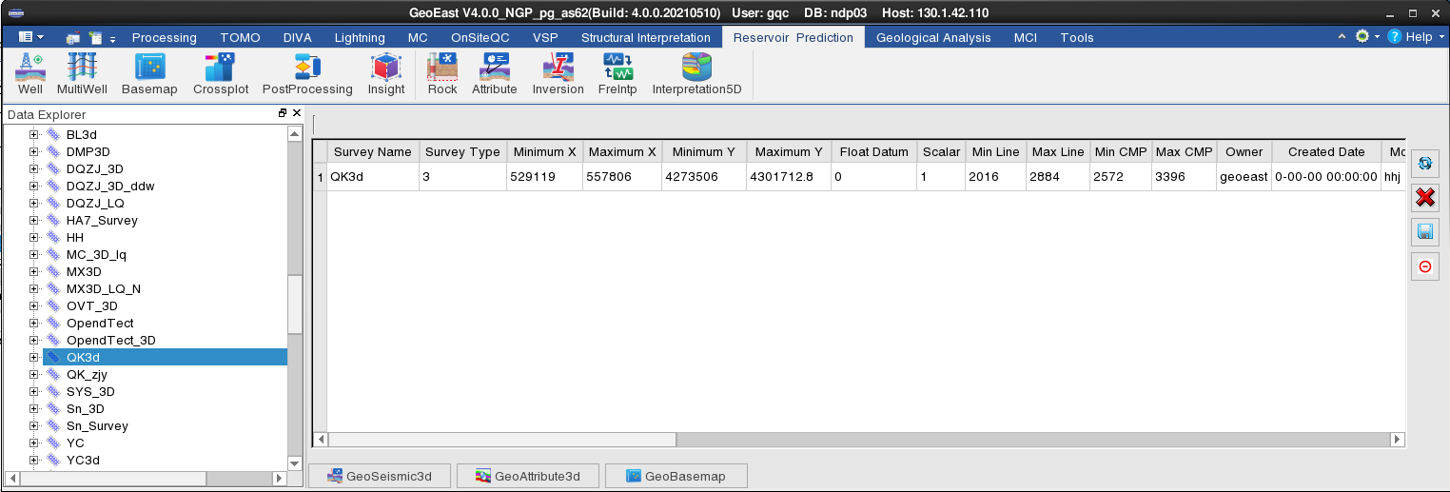

图2-3-16主控菜单条上启动交汇图

在交会图主菜单选择***File → Load→ Load Attribute Data***，弹出如下图（图2-3-17）所示的从数据库中读入属性数据的对话框。

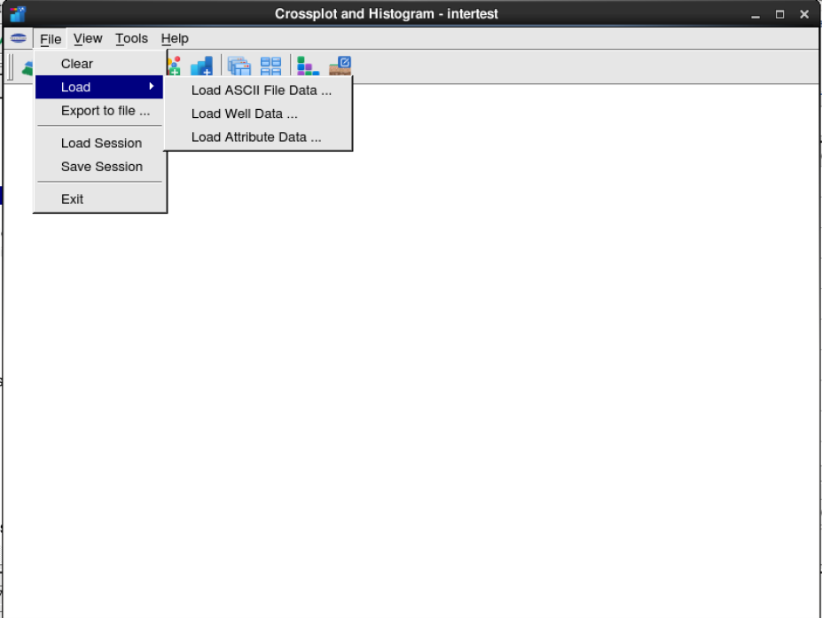

图2-3-17交会图主界面

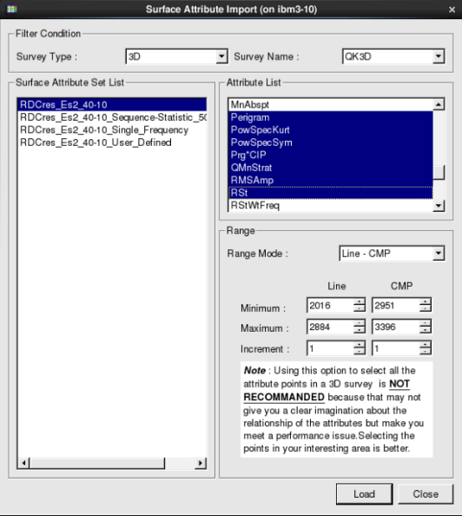

图2-3-18属性数据库中读入数据对话框

在上图（图2-3-18）选中RDCres_ES2_40-10属性集，在右边列表中选择多个属性，点击load读入选择的属性。

在交会图主界面（图2-3-17），选择View***→Create Crossplots***打开下图（图2-3-19）所示的定义交会坐标对话框。

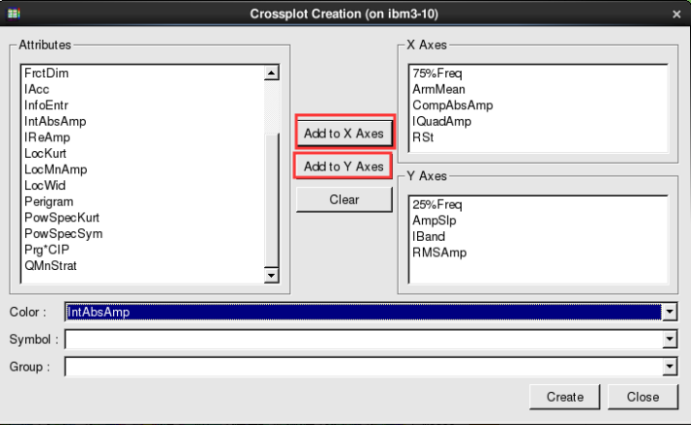

图2-3-19二维多窗口定义交会坐标对话框

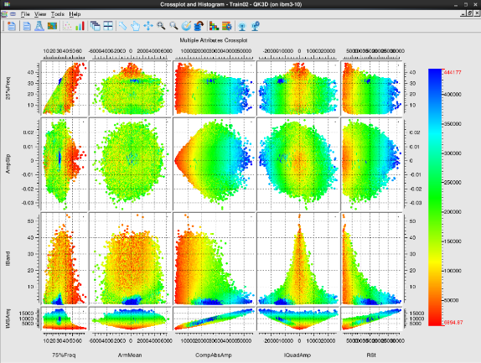

图2-3-20多属性多窗口交会显示

分别选择x轴y轴显示属性后点Create，多属性多窗口交会显示在交会图画区中（图2-3-20）。根据交汇图的形态可以判断两个属性的相关系数，成线性的两个属性相关系数高，在以后的属性模式识别中只需保留一个即可。

还可以通过属性矩阵图直接判断连个属性的相关系数，在交会图主界面（图2-3-17）选择快捷按钮弹出下图界面（图2-3-21）。

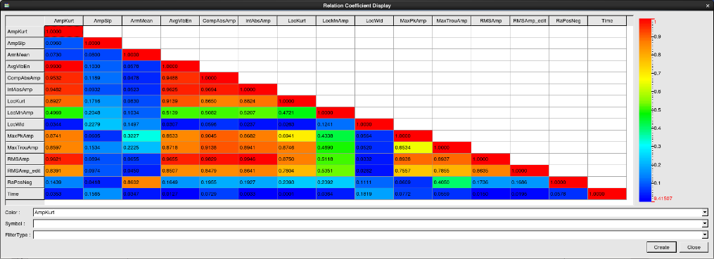

图2-3-21属性矩阵交会图

图中数字代表相关系数，相关系数高的两个属性只需保留一个用于后续的模式识别。

## 4建立样本点

在Analysis菜单下（图2-4-1），有6个快捷按钮，分别是样本建立、属性压缩、属性优选、沿层属性分析、波形聚类、体属性分析6大功能。

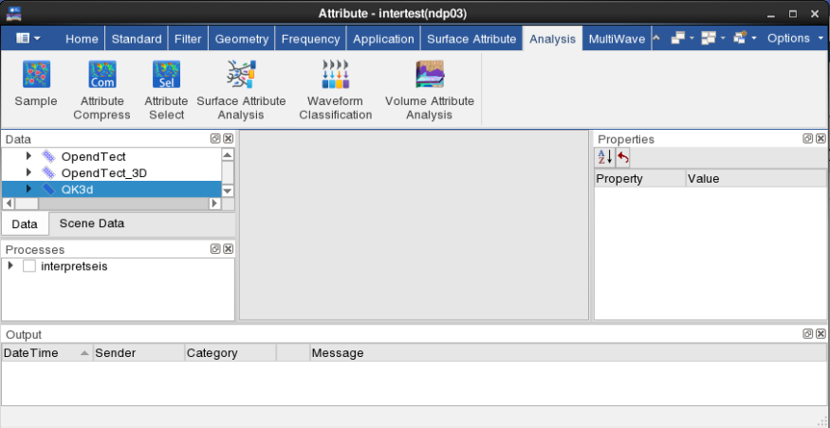

图2-4-1创建样本集对话框

样本集是根据井的已知信息建立用于学习训练的样本。样本集的类型有两类：

**地层物性样本**（**Attribute）：**如砂泥岩百分含量、孔隙度、渗透率、油气饱和度、地层压力、储层厚度等，用于储层物性参数的平面预测。

**类别样本**（**Assort）：**依据流体或岩性类别，如油、气、水、干层等，用于碳烃检测或岩性预测。

样本点分为二维样本点和三维样本点。

二维样本点用于面属性分析，如地震属性的选择、有样本监督条件下的模式识别、BP 神经网络分析等

三维样本点即空间样本集，用于属性体分析，如地质体识别、储层物性参数预测、地震相分析等。

两种样本点建立方式是一样的，只是二维样本点不需要Z坐标值，三维需要Z坐标值

**4.1建立厚度属性（Attribute）样本集**

在Analysis菜单下（图2-4-1），选择按钮***Sample*** 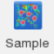， 弹出如下图（图2-4-2）所示的创建样本集对话框。

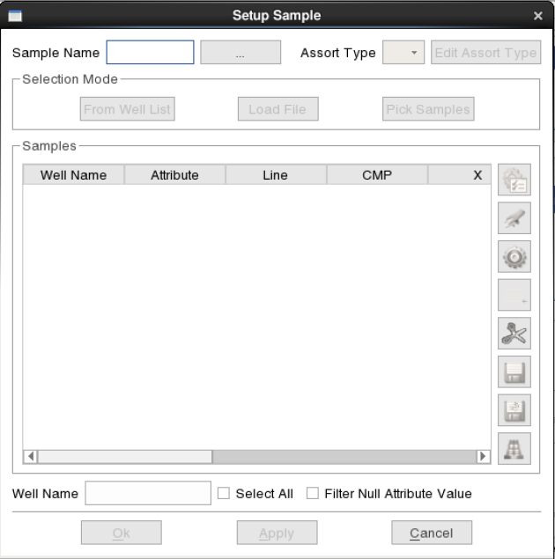

图2-4-2创建样本集对话框

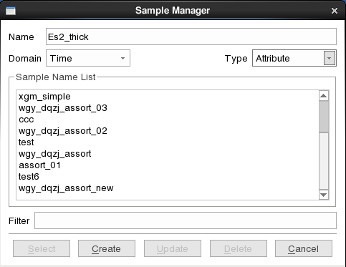

图2-4-3创建样本集名对话框

点按Sample Name右边的ICON打开上图（图2-4-3）所示样本集命名对话框，在Name处输入样本集名Es2_thick，在Type 处选择Attribute，表示该样本集是厚度物性样本，点按Create生成物性样本集名Es2_thick，再点按Select选择该样本；

（1）通过数据库井列表建立属性集：点按From Well List打开下图（图2-4-4），并点按左上角Select Wells弹出井选择界面并选择样本井，并通过Extract Parameters定义提取属性的时间范围，点按ok所选的井显示在下图（图2-4-5）的样本点显示框内，井所在的线、道、x、y分别显示在Line、CMP、X、Y项中，每口井后面的“Attribute”项列表中可以输入井点同一目标层段的厚度值，点按ok保存厚度样本集文件Es2_thick。这是常用的方法之一，也可以将外部编辑好的外部磁盘文件属性用下面的方法导入进来。

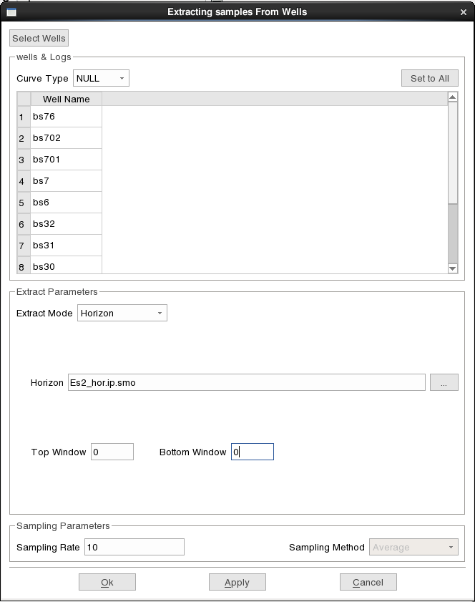

图2-4-4创建属性样本集参数对话框

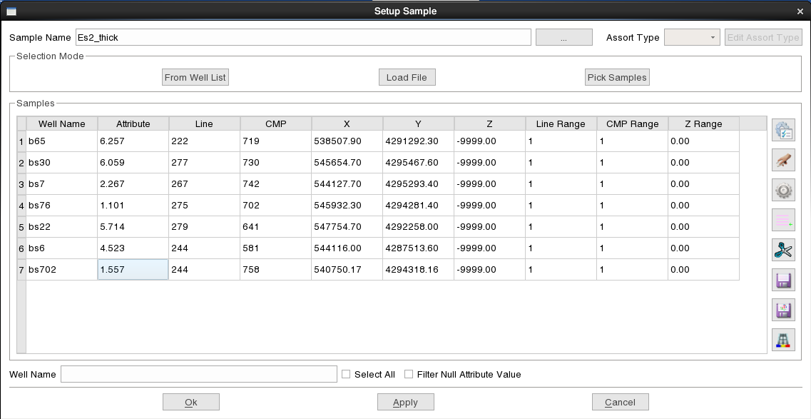

图2-4-5属性值输入对话框

（2）通过磁盘文件生成属性集：点按图2-4-5中Load File打开中下图所示磁盘文件选择对话框。

从File Name处选择磁盘文件，在Start Row处设置数据文件的有效起始行号，在下方（图2-4-6）的列表中定义所需数据所在的列，与属性样本文件对应（图2-4-7），设置完成后点OK回到上一级界面，数据即列在列表中，点按ok保存属性样本集文件Es2_thickness。

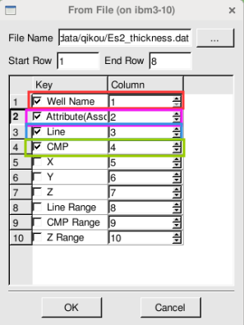

图2-4-6定义属性样本文件格式对话框

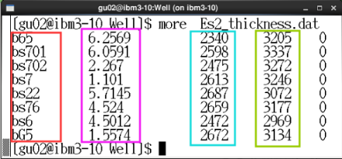

图2-4-7属性样本文件

（3）通过底图拾取方式建立属性集：首先打开底图，并显示需要的属性层（图2-4-9），然后点按下图（图2-4-8）的Pick Samples，在底图（图2-4-9）拾取样本点（红色点），拾取完成点右键菜单选择Send发送样本点到图2-4-8的样本点列表中，点按ok保存属性样本集文件Es2_RMSAmp完成样本集建立。

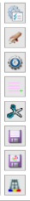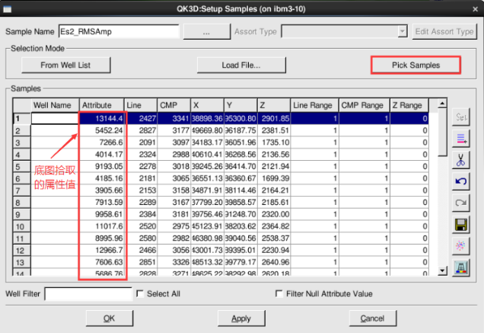

图2-4-8创建属性样本集对话框

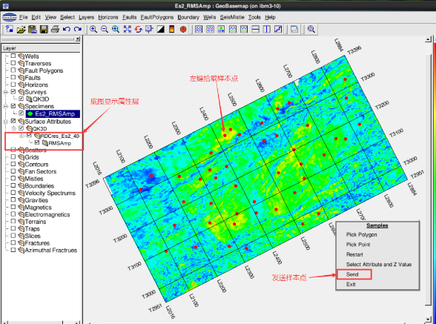

图2-4-9 底图拾取属性样本

利用相同的方法建立砂泥百分含量、渗透率等其它物性样本集。

在样本点特征比较明显，并且周边地震道波形特征比较接近、相似的情况下，可以适当增加样本点周围的线道范围。

**4.2建立类别（Assort）样本集**

在Analysis菜单下（图2-4-1），选择按钮***Sample*** ，弹出如下图（图2-4-10）所示的创建样本集对话框。

点按SampleName右边的ICON打开下图（图2-4-11）所示样本集命名对话框，在Name处输入样本集名Es2_oil-gas-water，在Type 处选择Assort，表示该样本集是类别样本，点按Create生成类别样本集名Es2_oil-gas-water，



图2-4-10创建样本集对话框

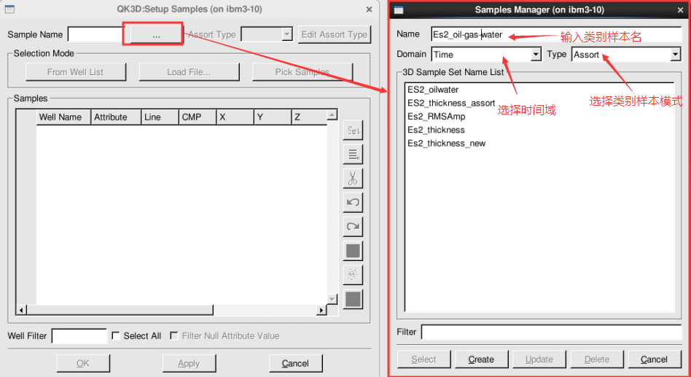

图2-4-11创建类别样本名对话框

再点按Select选择该样本集返回到上一级菜单见下图（图2-4-12）；点击Edit Assort Type，弹出下图（图2-4-13）所示设置样本类别对话框。在样本类别对话框上部空白框中输入定义的样本类别（如oil、 gas、water），点击Add添加到样本类别文本框中，点OK后完成设置返回上左下图所示的上一级界面。

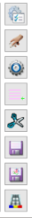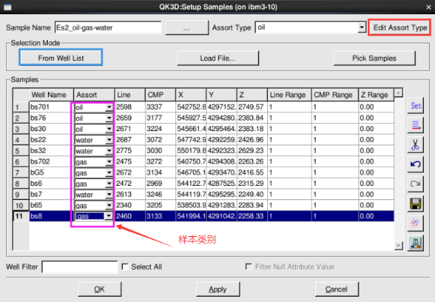

图2-4-12创建Assort样本集对话框

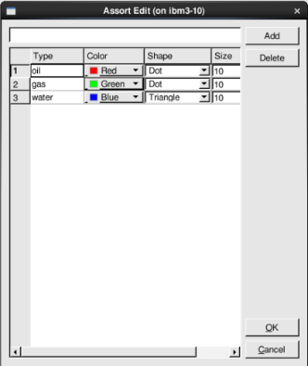

图2-4-13设置样本类别对话框

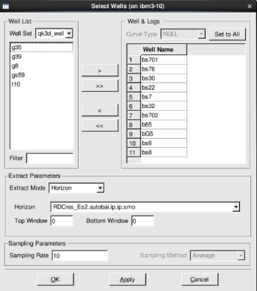

图2-4-14选井对话框

左上图点按*From Well List*打开上图（图2-4-14）所示的选井对话框，从数据刻库中选择需要的井，点按ok，选择的井显示在左上图的Assort样本集对话框的列表区，根据每口井的油气情况定义样本类别（图2-4-12），设置完成点击OK，完成Assort样本集Es2_oil-gas-water的创建。

在样本点特征比较明显，并且周边地震道波形特征比较接近、相似的情况下，可以适当增加样本点周围的线道范围。

## 5属性优选

在进行地震储层预测时，通常引入与储层预测有关的各种地震属性。地震属性的引入通常要经过一个从少到多，又从多到少的过程。因此针对具体问题，从全体地震属性集中，挑选最好的地震属性子集是必要的，此即地震属性优化问题。

由于地震属性种类繁多，需要对地震属性数量进行压缩和优化，提高地震属性的使用效率。地震属性优化就是利用人的经验或数学方法，优选出对所求解问题（或地质问题）最敏感（或最有效、最有代表性）的、个数最少的地震属性或地震属性组合。目的在于提高地震储层预测精度，从而改善与地震属性有关的方法的效果。

本系统提供了属性压缩和属性选择两种种属性优化方法。

属性压缩是通过某种数学变换消除或减少所用特征之间可能存在的相关性，以最有利于分类为准则，使变换后的特征维数降低、数据量减少，从而提高计算的效率。属性压缩之后生成的是彼此独立的混合属性，没有具体属性含义，本子系统提供了主成分分析（PCA）和核主成分分析（KPCA）两种属性压缩方法。

属性选择是根据所选样本和特征数据的分布情况，采用搜索算法和准则从全部特征中选出最优的属性组合，本系统提供自动和人工两种属性选择方式。

#### 5.1属性压缩（Attribute Compession）

在Analysis菜单下（图2-4-1），选择按钮***Attribute Compress***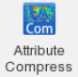 ， 弹出下图（图2-5-1）所示的属性压缩对话框。

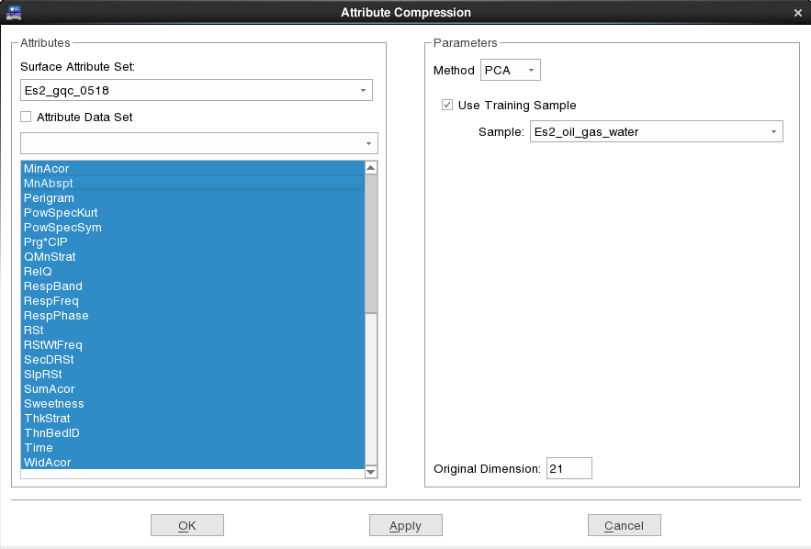

图2-5-1主成份分析属性压缩对话框

从Surface Attribute Set中选择Es2_gqc_0518后，列表列出了该属性集所包含的所有属性，选择所有21种属性，Original Dimension后面的数字自动显示为21；从Method处选择压缩方式，其中PCA为主成分分析属性压缩，KPCA为核主成分分析属性压缩。

**主成分分析属性压缩（PCA）：**

当从Method处选择PCA时，界面为主成分分析属性压缩，如上图（图2-5-1）所示。主成分分析属性压缩分为有样本属性压缩和无样本（只能用类别样本）属性压缩，在这里选择类别样本集Es2_oil-gas-water，按OK或Apply后弹出属性压缩报告对话框如下图（图2-5-2）。

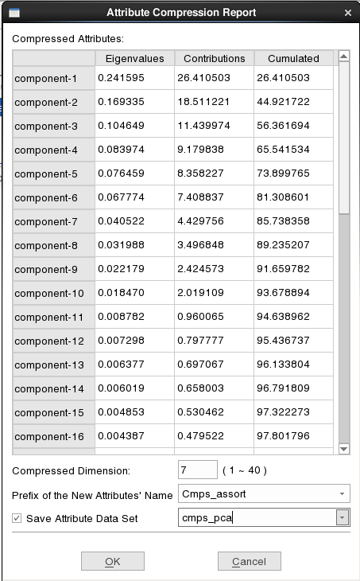

图2-5-2主成份分析属性压缩信息报告对话框

其中：第一列为压缩后的维数（按特征值的大小排序），第二列为特征值，第三列为特征值的贡献率，第四列为累加贡献率。一般来说累计贡献率大于85%就可以代表整体属性，在这里第7个成分的累计贡献率达到85.7%，因此压缩维数选择7即可。给出输出结果名Cmps_assort，同时将这7个新属性存成属性子集，子集名字为cmps_pca，点OK后主成分分析属性压缩就完成了，结果存入该属性集中，文件保存在主控数据树的Surface Attributes节点下。

**核主成分分析属性压缩（KPCA）：**

当从Method处选择KPCA时，界面为核主成分分析属性压缩，如下图（图2-5-3）所示。

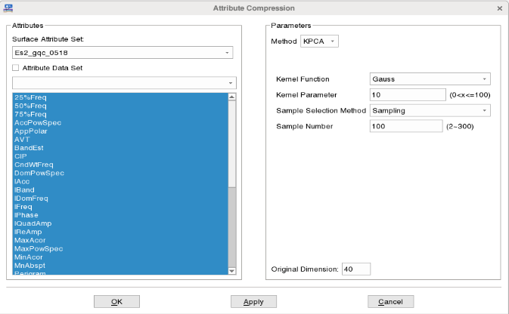

图2-5-3核主成份分析属性压缩对话框

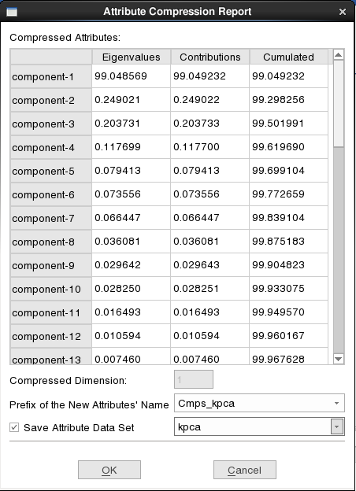

图2-5-4 核主成份分析属性压缩结果对话框

核主成分分析属性压缩方法与主成份分析属性压缩方法的差异是主成份分析需要用样本集，核主成分分析不需要样本集，但需要定义核函数、核参数、样点选择方法和样点数。本例选核函数为高斯径向基核函数，核参数为10，样点选择抽样方法，用来进行分析的样点数为100。期望输出维数只能是1，因为压缩后得到的第一个特征值的贡献率一般超过90%，在本例为99.4%，所以期望输出维数缺省为1，不允许修改。

参数设置完成，点按OK或Apply后弹出核主成分分析属性压缩报告界面如上图（图2-5-4）所示。

其中：第一列为参与计算的属性维数（按特征值的大小排序），第二列为特征值，第三列为特征值的贡献率，第四列为累加贡献率。给出输出结果名为Cmps-kpca，点OK后核主成份分析属性压缩就完成了，结果存入该属性集中，文件在主控数据树的Surface Attributes节点下。

#### 5.2属性自动选择（Automatic Attribute Selection）

属性自动选择是系统依据用户提供的样本，从众多的属性中自动挑选出与样本匹配性较高的属性。

在Analysis菜单下（图2-4-1），选择按钮***Attribute Select***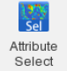，弹出下图（图2-5-5）所示的属性自动选择界面 。

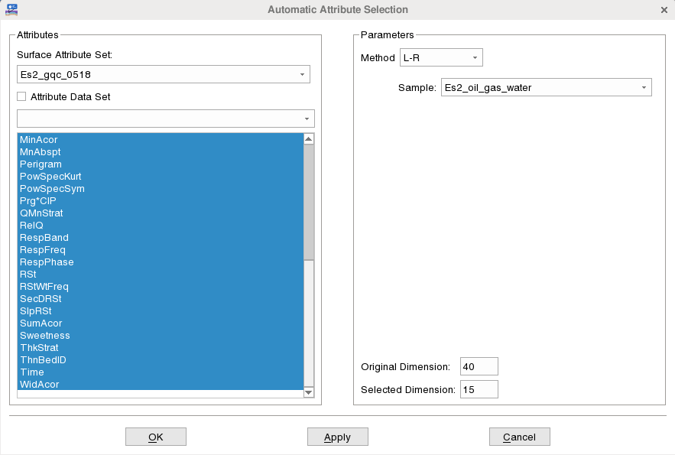

图2-5-5属性自动选择对话框

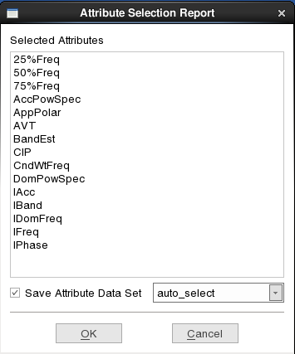

图2-5-6属性自动选择结果对话框

属性自动选择与属性压缩有所不同，属性压缩是将多个地震属性压缩成一种或几种综合属性；而属性选择是从众多的属性中挑选出与样本相关性大的属性组合。要求用户提供参与选择的属性、期望输出的属性数和类别样本集。

从Surface Attribute Set中选择Es2_gqc_0518属性集；从下部列表中选40个属性，Original Dimension自动显示40；在Selected Dimension（输出的属性个数）后面输入希望输出的属性个数15，另外再选择一个类别样本集Es2_oil-gas-water，按OK或Apply后弹出如上图（图2-5-6）对话框。

在该界面Save Attribute Data Set中键入文件名auto_select，自动选择的15种属性就保存在auto_select属性数据集中。

## 6属性模式识别

地震属性提取与分析子系统为用户提供了两类9种属性模式识别方法，这9种分析方法依据是否使用训练样本又分为无样本监督分析法和有样本监督分析法。有监督模式识别包括5种：自适应增强（AdaBoost）分类、监督神经网络法（BP）、有监督模式识别（RBF）、监督模式识别（SPR）、支持向量回归有监督模式识别(SVM)；无监督模式识别包括4种：(UPR)非监督模式识别、**对手受罚竞争学习方法**（RPCL）和继承分类（HC）和自组织神经网络（SOMA）。

#### 6.1无样本监督面属性分析法

无样本监督属性分析适用于在没有已知井（或已知井不充分，样本点质量比较差）的情况下对储层进行定性分析，也适用于在虽有已知井、但资料欠缺或类别关系不明显时做预分析。

在Analysis菜单下（图2-4-1），选择按钮***Surface*** ***Attribute Analysis***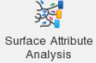，弹出下图（图2-6-1）所示的属性分析对话框。

在Strata Set下选择属性集Es2_gqc_0518，在Data Set下选择属性子集auto_select，在Available下只剩下自动选择出来的15种属性，将它们全选到右边。下来用这15种属性进行模式识别。在Analysis Type处选择UnSupervised，进入无样本监督属性分析，提供4种方法，即HC、RPCL、SOMA和UPR。

**（1）继承性分类（HC）**

继承性分类（HC）就是属性进行初步分类之后，解释人员对感兴趣的分类区域进行再次分类，直到分类结果满意为止。HC是交互式的UPR（C均值无样本监督模式识别），只对HC进行一次分类的结果与UPR的结果是一致的，因为HC和UPR两种方法均采用的是C均值无样本监督模式识别方法。

在Analysis Method处选择HC，为HC（继承性分类）分析状态，如下图（图2-6-1）所示。

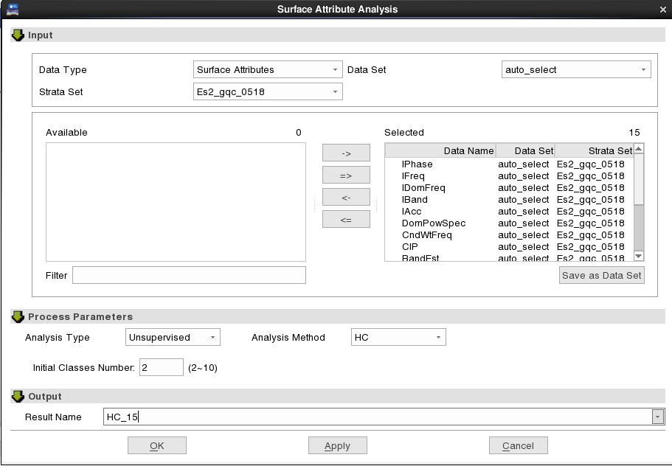

图2-6-1 HC法分析对话框

设置初始分类数，点按OK或Apply弹出下图（图2-6-2，a）所示的继承性分类交互界面。

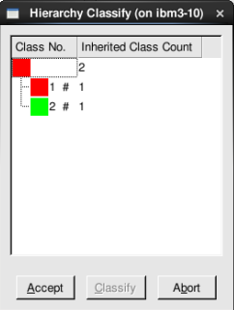 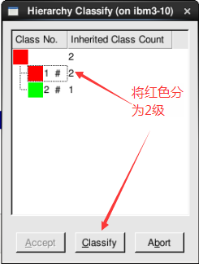 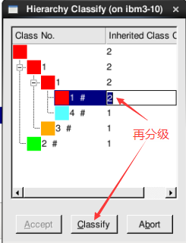 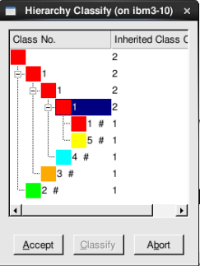

a b c d

图2-6-2继承性分类交互界面继承性分类交互界面

在上图（图2-6-2，a）所示的界面中还可以继续分类，改变分类数，下方的Classify会激活（图2-6-2，b），点按Classify后会弹出新的分类界面，如上图（图2-6-2，c，d）所示。

结果文件保存在主控数据树工区的Surface Attributes节点下Es2_gqc_0518属性集中，可通过工区底图子系统显示，如下图（图2-6-3）所示。

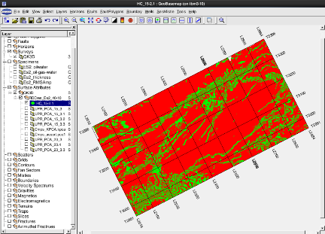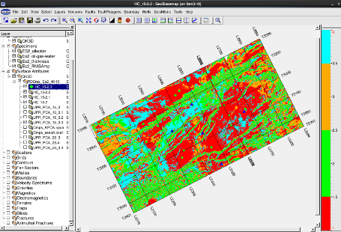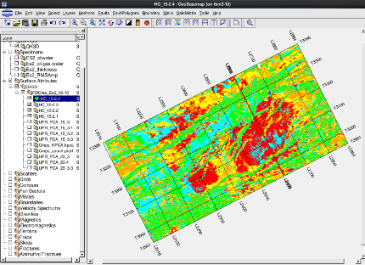

图2-6-3 HC效果图

**（2）SOMA网络分析法**

在Analysis Method处选择SOMA，为自组织神经网络分析状态，如下图（图2-6-4）所示。

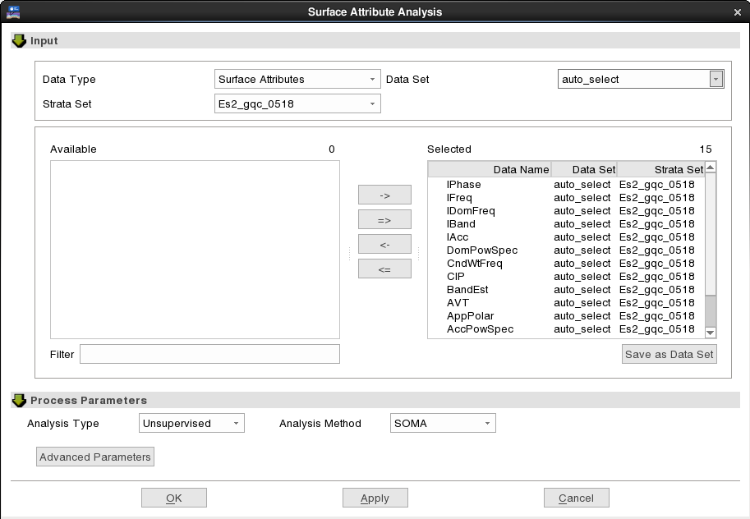

图2-6-4 SOMA分析对话框

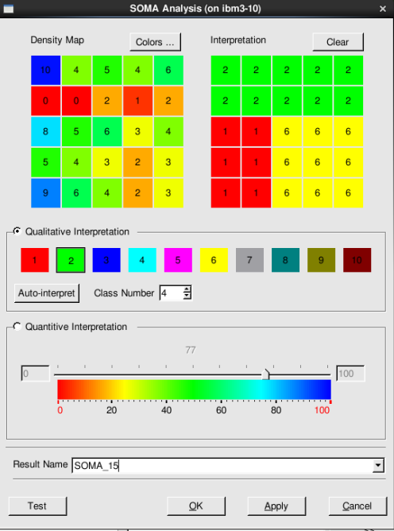

图2-6-5 SOMA交互解释窗口

按OK或Apply弹出上图（图2-6-5）所示的SOMA人机交互解释界面。其中Density Map是计算得到的SOMA密度图，每个小格子代表一个神经元结点，格子中的数字代表此结点上的相对密度值，每个格子上的颜色也表示相对密度值的大小。Interpatation为解释结果，根据SOMA密度图的值分布情况进行解释，可以定量解释（Quantitive Interpretation）和定性解释（Qualitative Interpretation）。在定性解释时选择Auto-Interpret系统自动将解释结果显示在Interpatation区，如上图（图2-6-5）所示，若对解释结果不满意可以调整解释方案。

解释完成后可以先测试一下（先启动底图），按Test按钮，解释效果图显示在底图上，如下图（图2-6-6）所示。

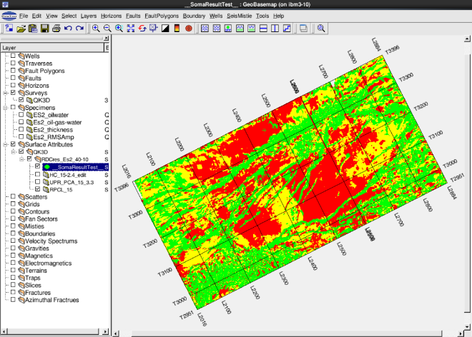

图2-6-6 SOMA交互解释结果

对解释的结果确认满意后，在Result Name后面键入结果名SOMA_15，按OK或Apply完成SOMA网络分析。结果文件保存在主控数据树工区的Surface Attribute Volumes节点下。

**（3）对手受罚竞争学习方法（RPCL）**

RPCL方法是Rival Penalized Competitive Learning的缩写，即对手受罚竞争学习方法。它是一种无监督的聚类分析方法。基本思想是：对每个输入而言，不仅竞争获胜单元的权值被修正以适应输入值，而且对次胜单元采用惩罚的方法，使之远离输入值。此功能与UPR方法类似，但是这种方法只给出硬分类结果，并不给出软分类结果。

在Analysis Method处选择RPCL，弹出下图（图2-6-7）所示的对话框。

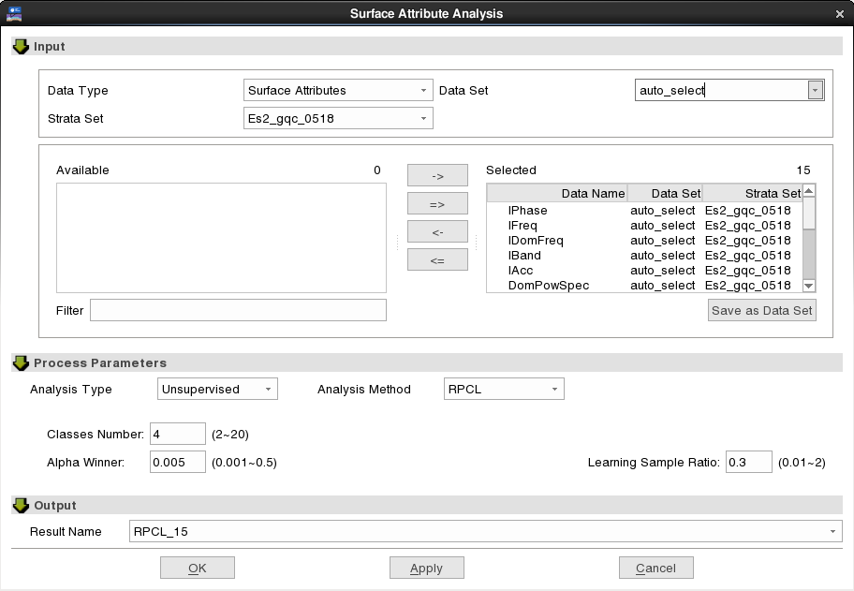

图2-6-7 RPCL对话框

选择15种属性进行计算。分类数Classes Number设为4，Alpha Winner设为0.005，Learning Sample Ratio设为0.3，给出计算结果文件名为RPCL_15，点击OK进行计算。计算结果保存在主控数据树工区下的Surface Attributes节点下Es2_gqc_0518属性集中。利用底图可以直接显示RPCL结果（图2-6-8）.

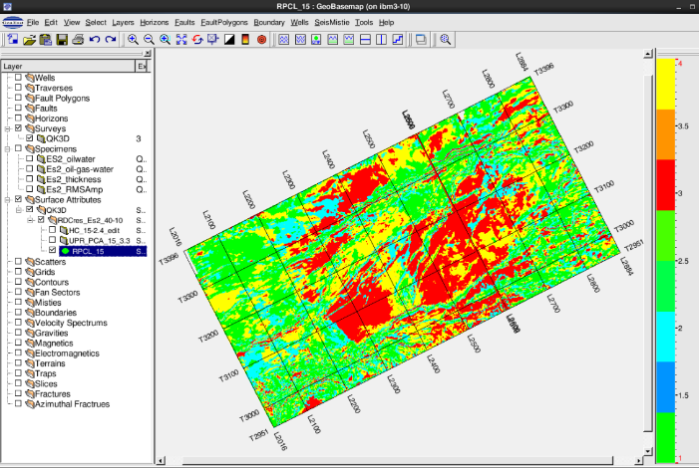

图2-6-8 RPCL效果图

**（4）UPR无监督模式识别法**

在Analysis Method处选择UPR，为无监督模式识别分析状态，界面如下图（图2-6-9）。

属性选择过滤条件与上述界面是一样的，如本例仍然选择RDCres_Es2_40-10属性集，下方列出该属性集中的所有属性，将前面优选的15种属性选择到右边框中，在Classes Number处键入期望的分类数为4，分析结果名称为UPR_15，按OK或Apply开始计算，并生成结果文件。结果文件保存在主控数据树工区的Surface Attributes节点下Es2_gqc_0518属性集中。

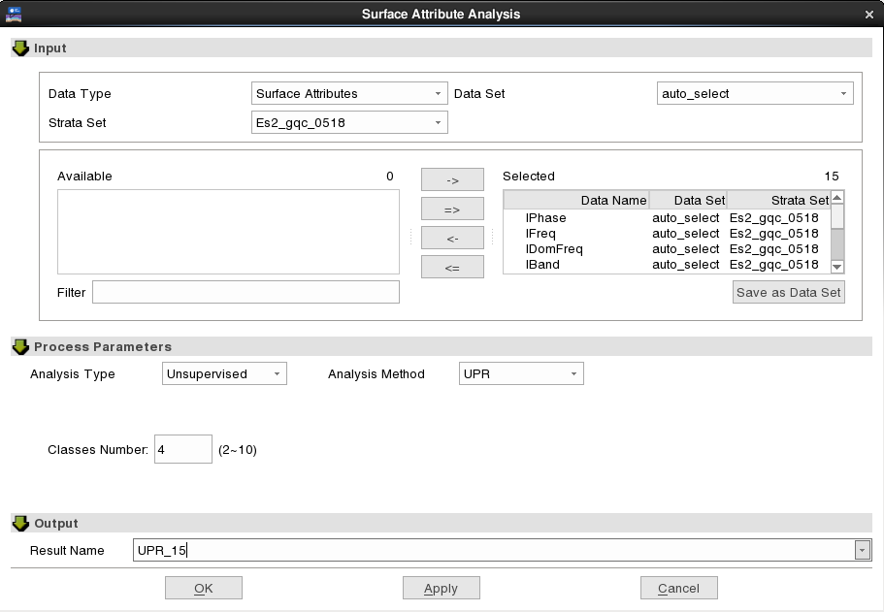

图2-6-9 UPR分析对话框

在底图中可以查看UPR法分析结果，如下图（图2-6-10）。

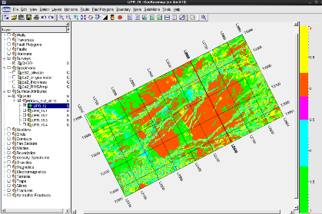 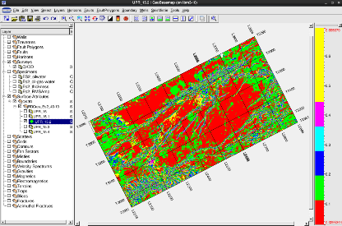 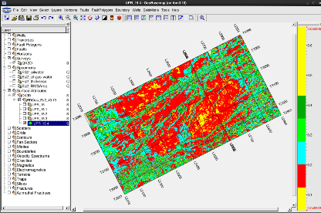

图2-6-10 无监督模式识别方法分析结果

#### 6.2有样本监督面属性分析法

有样本监督面属性分析可以实现已知样本约束下的储层分类，适合于在有一定数量已知井的情况下对储层进行定性或半定量分析和预测。

在Analysis菜单下（图2-4-1），选择按钮***Surface*** ***Attribute Analysis***，弹出下图（图2-6-11）所示的属性分析对话框。

在Strata Set下选择属性集Es2_gqc_0518，在Data Set下选择属性子集auto_select，在Available下只剩下自动选择出来的15种属性，将它们全选到右边。下来用这15种属性进行模式识别。在Analysis Type处选择Supervised，进入有样本监督属性分析，有样本监督属性分析包括SPR、BP、RBF|、SVM和AdaBoot共5种分析法。

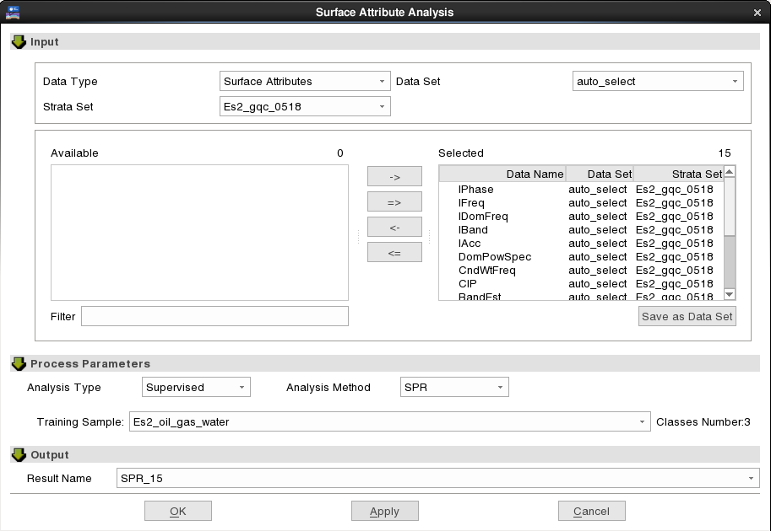

图2-6-11有样本监督属性分析对话框

**（1）有监督模式识别法（SPR）**

在Analysis Method处选择SPR，为有监督模式识别分析状态，如上图（图2-6-11）所示。

在Training Sample处选择类别样本Es2_oil-gas-water，在Classes Number后的自动显示3，表示样本集Es2_oil-gas-water中有三类样本，键入分析结果名称SPR_15，按OK或Apply开始计算，生成油、气、水三类属性结果文件，结果文件保存在主控数据树工区的Surface Attributes节点属性集Es2_gqc_0518下，可通过工区底图显示（图2-6-12）。

 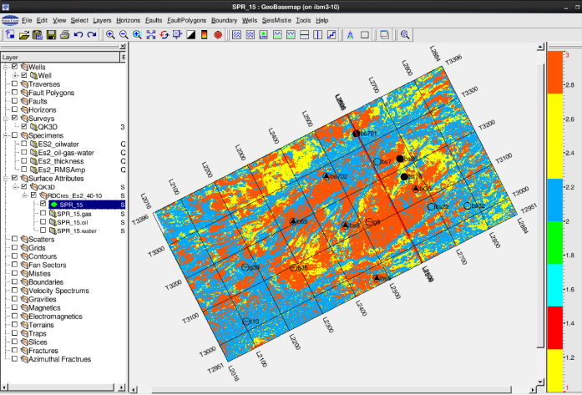

图2-6-12有监督模式识别方法分析结果

**（2）BP神经网络法**

有监督神经网络分析（BP）方法采用的是多层感知器（MLP）神经网络模型，采用后向传播（BP）学习算法。它适用于在有一定井的情况下对储层物性参数（如孔隙度、渗透率、厚度等）进行定量分析，此方法与其它两种方法不同，需要用到物性样本。

在Analysis Method后面的文本框中选BP，为BP神经网络分析状态（图2-6-13）。

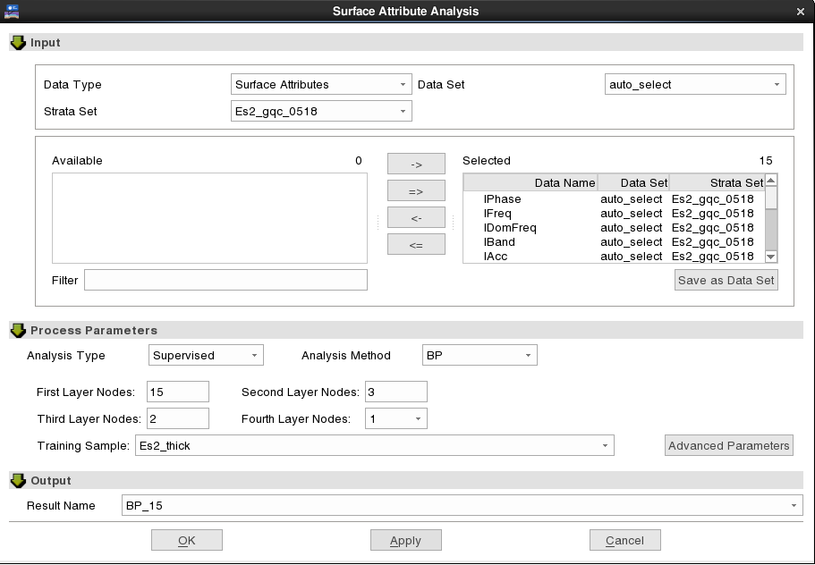

图2-6-13 BP神经网络分析对话框

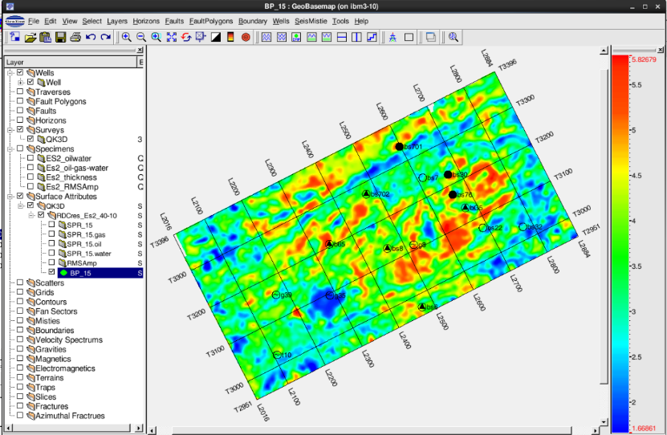

图2-6-14 BP神经网络预测厚度结果

BP需要设置网络节点，First Layer Nodes是由所选属性的个数决定，Second Layer Nodes和Third Layer Nodes是隐层节点，Fourth Layer Nodes只能是1或0（如果该值为0，表明是三层结构（一个隐层）的神经网络，此时第三层（最外层）网络节点数必须为1，Second Layer Nodes一般原则是不能与输入层（第一层）神经元个数相差太大；如果该值为1，表明是四层结构（两个隐层）的神经网络，Second Layer Nodes设置较多的节点数，而Third Layer Nodes设置较少的节点数）。选一个物性样本集ES2_thick。分析结果名为*BP_15*，点OK或Apply后则完成了BP神经网络分析，结果文件保存在主控数据树工区的Surface Attributes节点下，分析结果可以在工区底图中显示，见上图（图2-6-14）。

**（3）自适应增强分类法（AdaBoost）**

AdaBoost分类法是将属性聚类和AdaBoost合成算法有效地结合起来构建新的监督聚类方法，并可将其应用于地震相，地质体和油气的识别，分析过程中需要用到类别样本。

在Analysis Method后面的文本框中选择AdaBoost，为AdaBoost分类法分析状态，如下图（图2-6-15）所示。

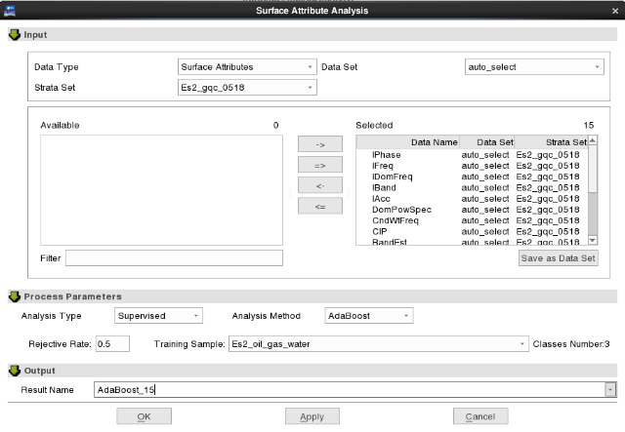

图2-6-15 AdaBost分析对话框

在Training Sample处选类别样本ES2_oil-gas-water，键入分析结果名称AdaBoost_15，按OK或Apply开始计算，本方法给出了两种分类结果，一种是每个样本隶属各类的可能性的软分类结果，另一种是每个样本到底属于哪个确定类的硬分类结果，如所用样本给了油、气、水3种分类，可以生成4种结果文件，文件保存在主控数据树工区的Surface Attributes节点属性集Es2_gqc_0518下，可通过底图显示，下图（图2-6-16）显示的是分类结果。

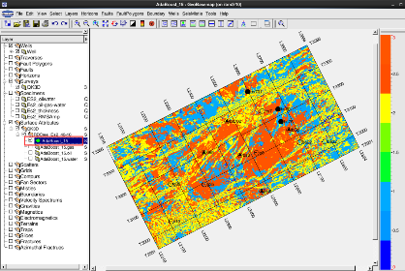 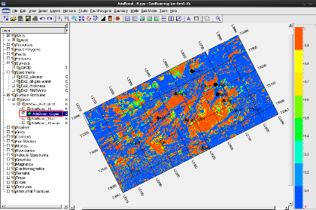 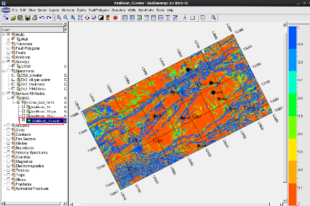

图2-6-16 AdaBoost分类效果图

**（4）RBF有监督模式识别**

RBF方法可以实现已知样本下的储层分类，起输输出结果为隶属各类的可能性分布，适合于有一定量的已知井的情况下的储层预测和定性分析。

在Analysis Method后面的文本框中选择RBF，如下图（图2-6-17）所示进入径向基函数有监督模式识别属性分析状态。

 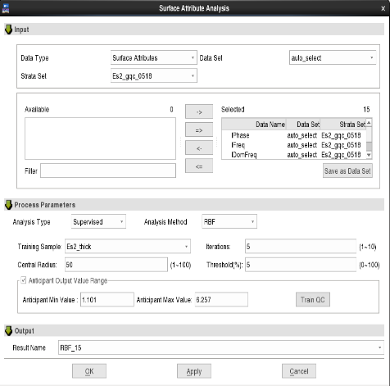

图2-6-17 RBF分析对话框

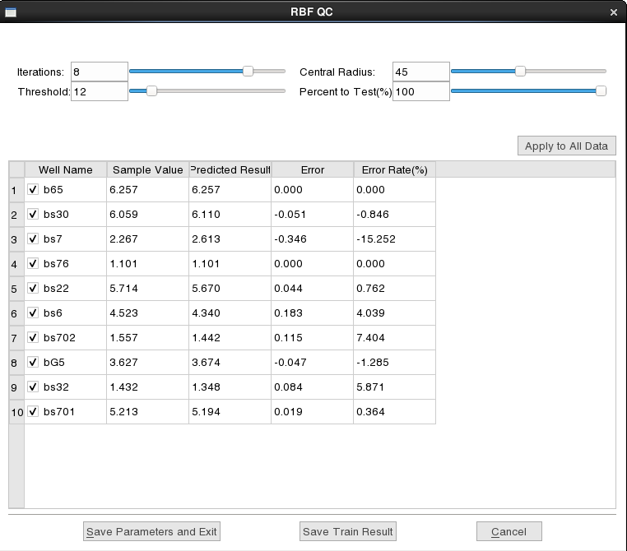

图2-6-18 RBF参数测试对话框

在Training Sample处选类别样本ES2_thick，键入分析结果名称RBF_15，期望输出值的范围（Anticipant Output Value Range）缺省是根据样本集的数据范围自动提取，可以根据实际情况修改，然后点按Train QC打开图2-6-17所示的质控参数界面，通过调整各项参数和预测结果的实时互动，确定最佳预测参数后，点按Save Parameters and Exit退出图2-6-18所示的参数质控界面并将最佳参数发送到图2-6-17所示RBF分析主界面，输入结果文件RBF_15,点按OK或Apply开始计算。

结果文件保存在主控数据树工区的Surface Attributes节点属性集Es2_gqc_0518下，可通过底图显示RBF预测结果（图2-6-19）。

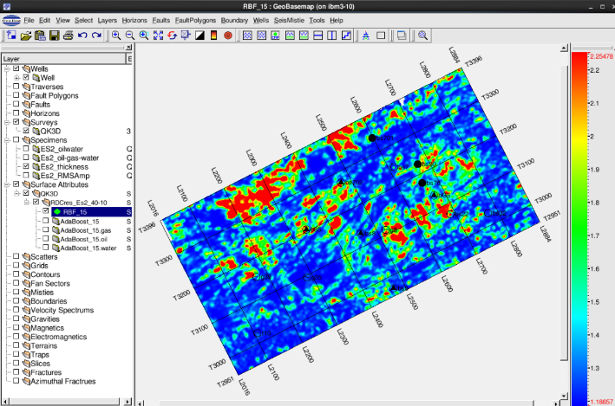

图2-6-19 RBF分析成果图

**（5）SVM有监督模式识别**

SVM是支持向量机回归，可以实现已知样本下的储层分类，起输出结果为隶属各类的可能性分布，适合于有一定量的已知井的情况下的储层预测和定性分析。

在Analysis Method后面的文本框中选择SVM，如下图（图2-6-20）所示进入SVM支持向量机回归有监督模式识别属性分析状态。

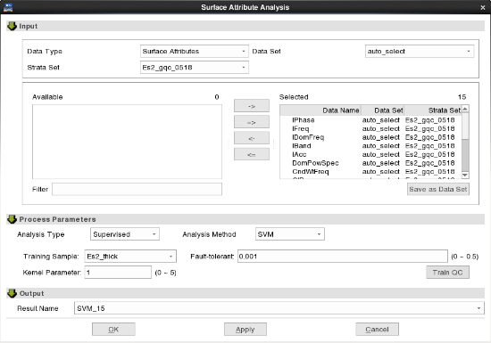

图2-6-20 SVM分析对话框

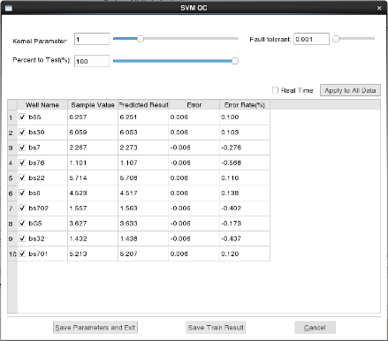

图2-6-21 SVM参数测试对话框

在Training Sample处选类别样本ES2_thick，键入分析结果名称SVM_15，然后点按Train QC打开图2-6-21所示的质控参数界面，通过调整各项参数和预测结果的实时互动，确定最佳预测参数后，点按Save Parameters and Exit退出图2-6-21所示的参数质控界面并将最佳参数发送到图2-6-20所示SVM分析主界面,点按OK或Apply开始计算。

结果文件保存在主控数据树工区的Surface Attributes节点属性集Es2_gqc_0518下，可通过底图显示RBF预测结果（图2-6-22）。

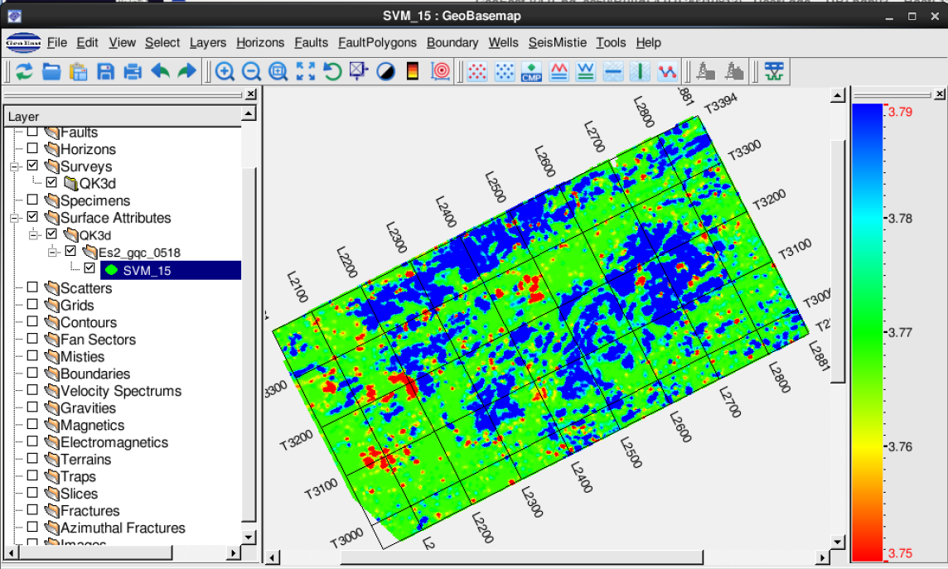

图2-6-22 SVM分析成果图

## 7波形聚类

波形聚类是根据给定时窗内的波形特征，进行地震相、岩相分析的一种方法。这是因为地震波形的总体变化与岩性和岩相的变换密切相关，任何与地震波传播有关的物理参数变化都可以反映在地震道波形变化上，因此可以对地震波形的变化进行分析，找出波形变化的总体规律，从而达到认识地震相变化规律的目的。

在Analysis菜单下（图2-4-1）,选择快捷按钮 ***Waveform Classificatio***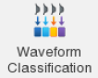，弹出下图（图2-7-1）所示的波形聚类分析对话框。

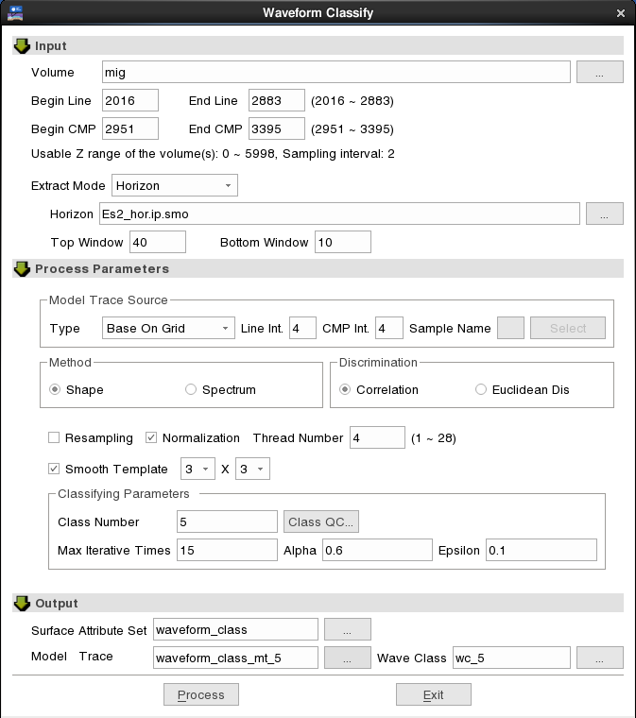

图2-7-1 波形聚类对话框

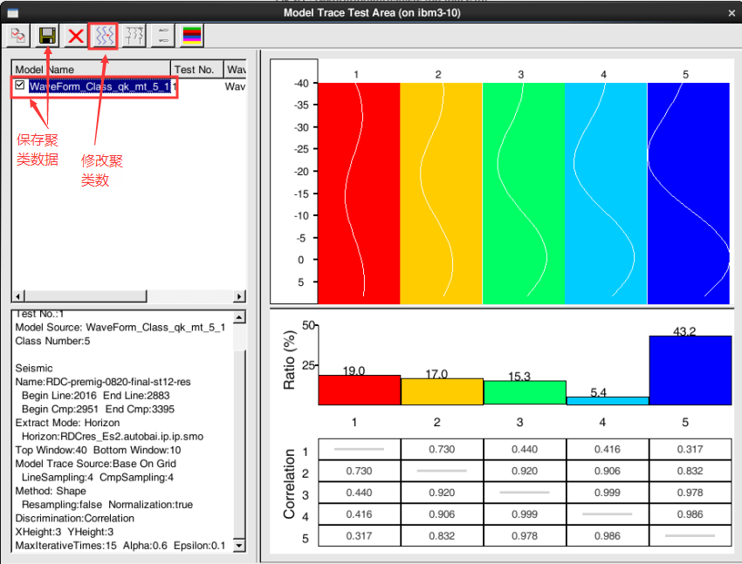

图2-7-2 模型道测试对话框

输入数据选择原始地震数据体mig，设置要分析的线道范围，时窗模式用沿层方式，目的层选择*Es2_hor.ip.smo*，上下时窗设置为40ms和10ms。

在聚类处理参数（Classifying Parameters）中，聚类数（Class Number）设置为5、其余用缺省参数。

输出数据：Surface Attribute Set面属性集名输入*WaveForm_Class，*Model Trace（模型道）处自动命名为*WaveForm_Class_mt_5*，Wave Class（聚类分析结果）处定义结果名为*wc_5*，点Process开始运算并弹出上图（图2-6-2）所示的模型道测试窗口，可以根据需要修改聚类数，然后保存聚类结果。

Model Trace存放在主控数据树工区Attribute Volumes节点下，*WaveForm_Class属性集*存放在主控数据树在Surface Attributes下。模型道可以在地震窗口中打开，聚类分析结果在底图上显示，见下图（图2-7-3）。

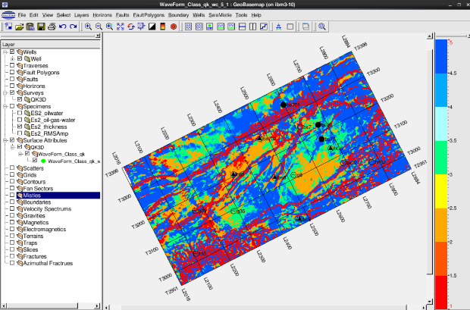

图2-7-3 波形聚类分析结果

## 8、小结

本章主要介绍了层属性提取-属性优化-属性模式识别的一系列沿层属性分析的操作过程，具体从工作过程中，需要注意以下几点：

1. 通过沿层属性分析，可以达到地震相分析、储层预测、油气预测、储层参数预测的目的；
2. 属性优化和属性模式识别提供了很多方法，但是每种方法都不是万能的，有的适应此种属性数据分布，有的适用另一种属性数据分布；
3. 软件只是提供了手段，还需各位应用人员夺天工、精心雕琢。